## Аналитическая справка

**1. Ф.И.О.: Евстифеева Екатерина Анатольевна**

**2. Должность: учитель русского языка и литературы**

**3. Место работы: Муниципальное общеобразовательное учреждение «Урицкая средняя общеобразовательная школа» Олекминского района Республики Саха (Якутия).**

**4. Квалификационная категория: Высшая**

**5. Образование: высшее, профессиональное**

**6. Педагогический стаж: 32 год**

**7. Дата рождения: 06.08.1956**

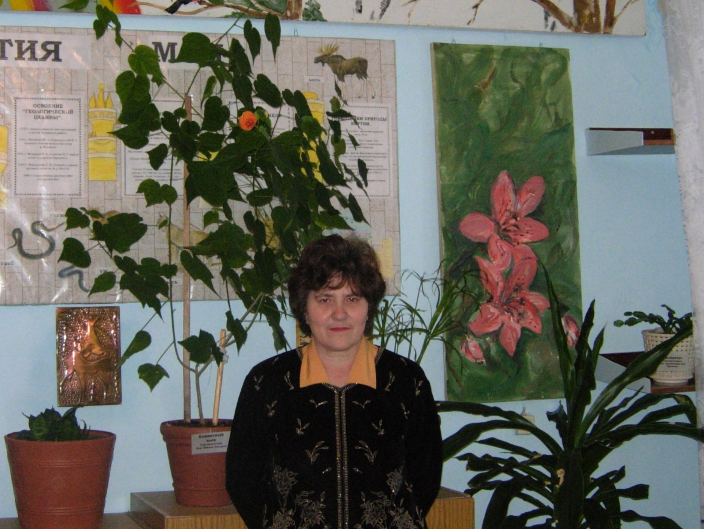

КОНКУРС ЛУЧШИХ УЧИТЕЛЕЙ ОБРАЗОВАТЕЛЬНЫХ УЧРЕЖДЕНИЙ

НА ПОЛУЧЕНИЕ ДЕНЕЖНОГО ПООЩРЕНИЯ.

Регистрационный номер №________________

Дата регистрации заявки: _________________

ХОДАТАЙСТВО ЗАЯВИТЕЛЯ

НА УЧАСТИЕ В КОНКУРСЕ ЛУЧШИХ УЧИТЕЛЕЙ ОБЩЕОБРАЗОВАТЕЛЬНЫХ

УЧРЕЖДЕНИЙ

**Сведения об учителе.**

Ф.И.О. Евстифеева Екатерина Анатольевна

Место работы: Муниципальное общеобразовательное учреждение «Урицкая средняя общеобразовательная школа», Олекминского района, Республики Саха (Якутия).

Почтовый адрес общеобразовательного учреждения: 678132 с. Урицкое, Олекминского района, улица Центральная,11

Контактный телефон: 35-1-92 факс: -----

E-mail: [schooluri@olekma.sakha.ru](mailto:schooluri@olekma.sakha.ru) http: -----

Название конкурсного материала: Аналитическая справка учителя русского языка и литературы Евстифеевой Екатерины Анатольевны

Ф.И.О. научного руководителя: -----

|  |  |
| --- | --- |
| Профессиональное образование  (подчеркнуть) | |
| Высшее | Среднее |

Название учебного заведения, период учебы: Магаданский педагогический институт, 1975-1981

Специальность: учитель русского языка и литературы

|  |  |  |  |
| --- | --- | --- | --- |
| Квалификационная категория | Общий стаж педагогической работы | Стаж в данном образовательном учреждении | Учебная нагрузка |
| Высшая | 32 | 32 | 21 часов |

Ученая степень: -----

Звание: Отличник образования РС (Я)

**Сведения о заявителе.**

Наименование заявителя: Совет муниципального общеобразовательного учреждения «Урицкая средняя общеобразовательная школа», Олекминского района, Республики Саха (Якутия).

Ф.И.О. руководителя, должность: Урвачева Людмила Юрьевна, директор школы.

Фактический адрес Заявителя (местонахождение): Республика Саха (Якутия), Олекминский район, с. Урицкое, улица Центральная,11.

Контактный телефон: 35-1-92 факс: -----

E-mail: [schooluri@olekma.sakha.ru](mailto:schooluri@olekma.sakha.ru) http: -----

Подпись руководителя Заявителя:

/Л.Ю.Урвачева/

№ протокола и дата заседания органа заявителя по выдвижению учителя на участие в конкурсе: №0206/2 от 30.11.07 г.

Дата подачи заявки: 25.08.08 г.

Начальнику МУ «УООР» И.К.Торопову

от учителя русского языка и литературы

Муниципального общеобразовательного

учреждения «Урицкая средняя

общеобразовательная школа»,

Олекминского района, РС (Я)

Евстифеевой Екатерины Анатольевны

Заявление

Я, Евстифеева Екатерина Анатольевна, учитель Муниципального общеобразовательного учреждения «Урицкая средняя общеобразовательная школа», согласна с решением Совета муниципального общеобразовательного учреждения «Урицкая средняя общеобразовательная школа» о выдвижении моей кандидатуры для участия в конкурсе лучших учителей на Грант Президента РС(Я) В.А. Штырова.

Подпись: /Е.А. Евстифеева /

Дата: 25.08.2008г.

1. **Позитивная динамика достижений обучающихся за последние три года**
   1. Позитивная динамика успеваемости учащихся за последние три года

Екатерина Анатольевна учитель со стажем педагогической деятельности 31 год. В своей педагогической практике умело использует органическое сочетание учебной и педагогически направляемой внеучебной творческой деятельности школьников, основанной на причине избирательности, практической реализованности, занимательности, варьировании коллективной, групповой и индивидуальной работы, выборочного применения исследовательского, поискового и эвристических методов и различных приемов обучении, что способствует гуманизации учебно-воспитательной работы, стабильных результатов успеваемости в течение ряда лет.

|  |  |  |  |
| --- | --- | --- | --- |
| Русский язык | | литература | |
| Учебный год | успеваемость | | |
| 2004-2005 | 100 % | | 100 % |
| 2005-2006 | 100 % | | 100 % |
| 2006-2007 | 100 % | | 100 % |

1.2. Позитивная динамика «качества знаний» учащихся за последние три года

Широкий кругозор учителя в различных областях знаний позволяет успешно осуществлять межпредметные связи русского языка с историей, мировой художественной культурой, изобразительным искусством и музыкой. Педагог свободно владеет не только традиционными, но и нетрадиционными формами проведения уроков как: урок-лекция, урок-композиция, урок-практикум, урок-соревнование, урок-праздник, интегрированный урок, урок-мастерская и др.

Знание учителем современных достижений в педагогике и методике преподаваемых предметов, эффективное использование здоровьесберегающих технологий, дифференцированного обучения позволяет вести преподавание на высоком уровне и добиваться повышения качества знаний.

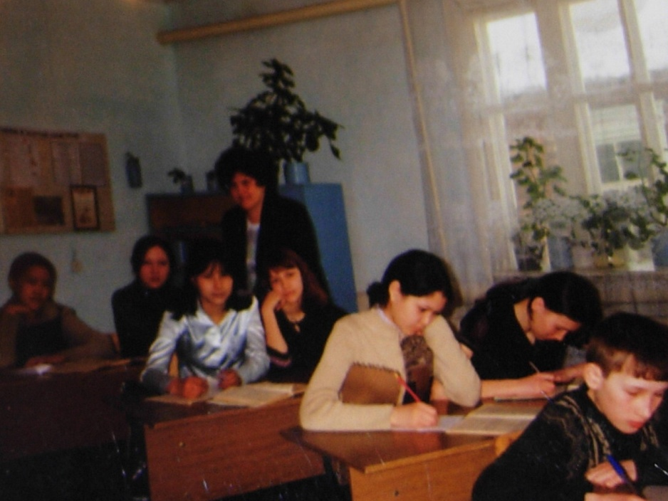

1.3. Увеличение количества учащихся (в процентах), принимающих участие в предметных олимпиадах школьного и муниципального уровней

|  |  |  |
| --- | --- | --- |
| Учебный год | Количество учащихся, принимавших участие на школьном уровне | Количество учащихся, принимавших участие на муниципальном уровне |
|  |  |  |
| 2004-2005 | 52 % | 8,1 % |
| 2005-2006 | 52 % | 9 % |
| 2006-2007 | 54 % | 12,5 % |

* 1. увеличение качества и повышение качества творческих работ учащихся по данному предмету (конкурсных сочинений и т. п.)

Екатерина Анатольевна прививает навыки и умения самостоятельно добывать знания, работать с дополнительной литературой, держит тесную связь со школьной библиотекой, школьным краеведческим музеем. На уроках русского языка и литературы использует поисково-игровые задания с целью пробуждения у учащихся интереса к предмету.

* 1. рост мотивации к изучению предмета (увеличение процента учащихся в классе, испытывающих интерес к изучению данного предмета)

|  |  |
| --- | --- |
| Учебный год | Количество учащихся, испытывающих интерес к изучению предмета |
| 2004-2005 | 58 % |
| 2005-2006 | 58 % |
| 2006-2007 | 60 % |

Одной из главных составляющих в изучении предмета является возбуждение к нему интереса. С этой целью Екатерина Анатольевна организовала кружок «Юнкор», на котором учащиеся учатся наблюдать, подбирать необходимый материал, брать интервью, знакомятся разными жанрами сочинений. В результате работы кружка учащиеся школы приняли активное участие в Марше парков» в республиканских конкурсах сочинений: « Ветеран Великой Отечественной войны» - к 60-летию победы, «О, как прекрасно слово Мама». «Я мыслю о тебе, сын земли якутской!», посвященном 110-летию М.К. Аммосова, в республиканском конкурсе «Знаток русского языка», в российском конкурсе «Русский медвежонок»

|  |  |  |
| --- | --- | --- |
| Учебный год | Увеличение количества | Повышение качества |
| 2004-2005 | 56 % | 61 % |
| 2005-2006 | 64 % | 67 % |
| 2006-2007 | 75 % | 82 % |

|  |  |  |  |  |  |
| --- | --- | --- | --- | --- | --- |
| Учебный  год | ФИО  ученика | класс | предмет | Уровень участия | результат |
| 2004-2005 | Бузина И. | 7 | Конкурс сочинений к 60-летию Победы | республиканский | Сертификат от международного фонда «Дети Саха-Азия» |
| 2005-2006 | Иванова Ю.  Янкова Н. | 5  6 | Конкурс сочинений | республиканский | Опубликованы в газете «Юность Севера» |
| 2006-2007 | Винокурова О. | 10 | «Марш парков» | республиканский |
| 2007-2008 | Винокурова Оксана | 10 | Конкурс  «Знаток русского языка» | республиканский | Второе место |

В течение ряда лет учащиеся выбирают для сдачи государственного экзамена русский язык и литературу, как в форме ЕГЭ, так и в традиционной форме, подтверждая глубокие знания по предмету.

|  |  |  |  |  |
| --- | --- | --- | --- | --- |
| Учебный год | Предмет | Процент сдававших | Успеваемость | качество |
| 2003-2004 | Русский язык | 85,7 | 100 | 83,3 |
| 2004-2005 | Русский язык | 100 | 100 | 100 |
| 2005-2006 | Русский язык | 90,9 | 100 | 70 |
| 2003-2004 | Литература | 28,5 | 100 | 100 |
| 2004-2005 | Литература | 20 | 100 | 100 |
| 2005-2006 | Литература | 27,2 | 100 | 100 |
| 2006-2007 | Выпускного класса у Екатерины Анатольевны не было | | | |

Высокий уровень преподавания характеризует и то, что среди ее выпускников 2005 года есть серебряные медалисты: Фролова Н. и Исакова Н., а Егоров Е. окончил школу с Похвальной грамотой «За особые успехи в учении»

Ее выпускники успешно учатся в высших и средне-специальных учебных заведениях республики. Учитель не раз получала благодарственные письма от преподавательского состава учебных заведений за отличную филологическую подготовку ее учеников.

Поступление выпускников в вузы и другие специальные учебные заведения

|  |  |  |  |
| --- | --- | --- | --- |
| Учебный год | университет | институт | ССузы |
| 2003-2004 |  | Саха-Академия  Евстифеева Е. |  |
| 2004-2005 |  |  | Семенов В. ЯПК-2 отделение русский язык и литература |
| 2005 | Получили дипломы о высшем образовании с квалификацией «Учитель русского языка и литературы» ее выпускники: Одинцов В. А. (ЯГУ), Одинцова Т. Н. (ЯГУ), Обловатная О.Н. (Саха-Академия) | | |
| 2005-2006 | Из 11 выпускников ее класса 10 учащихся обучаются в высших и средне-специальных учебных заведениях республики, одна ученица не учится ввиду болезни | | |

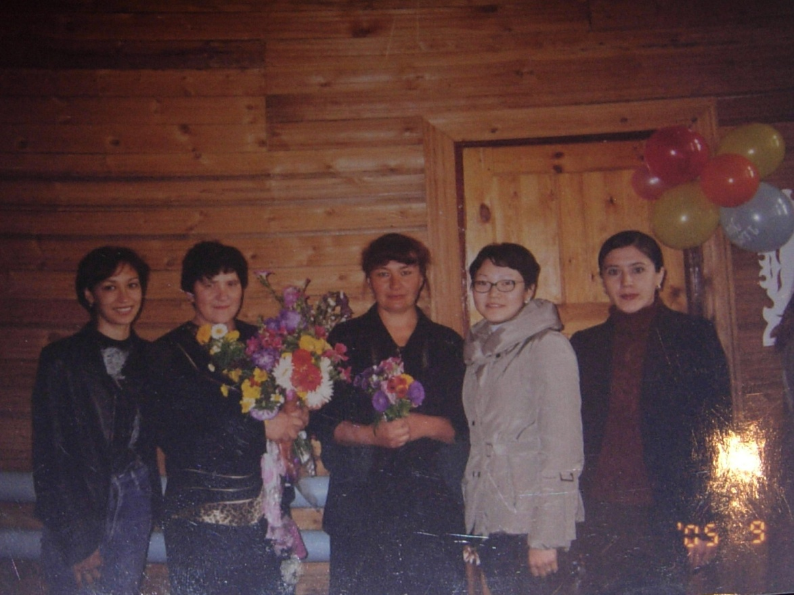

**II. Позитивные результаты деятельности учителя по выполнению**

**функций классного руководителя**

* 1. благоприятный психологический климат в классе (атмосфера товарищества, взаимопомощи, толерантности)

В течение семи лет (2000-2007) Екатерина Анатольевна была классным руководителем. В 2006 году ее выпускники закончили школу. Вся деятельность классного руководителя была направлена на создание в классном коллективе атмосферы товарищества, взаимопомощи. По праву класс считался в школе самым лучшим. В настоящее время Екатерина Анатольевна является классным руководителем 7 класса и продолжает работу по созданию благоприятного психологического климата в классе.

* 1. Постоянное взаимодействие классного руководителя с родителями учащихся.

Классный руководитель поддерживает тесный контакт с родителями учащихся, организует встречи родителей с учителями предметниками, проводит индивидуальные беседы, привлекает родителей к участию во внеклассной работе, проводит анкетирование в целях диагностики регулирования своей учебно-воспитательной деятельности, составляет совместный план работы с родителями.

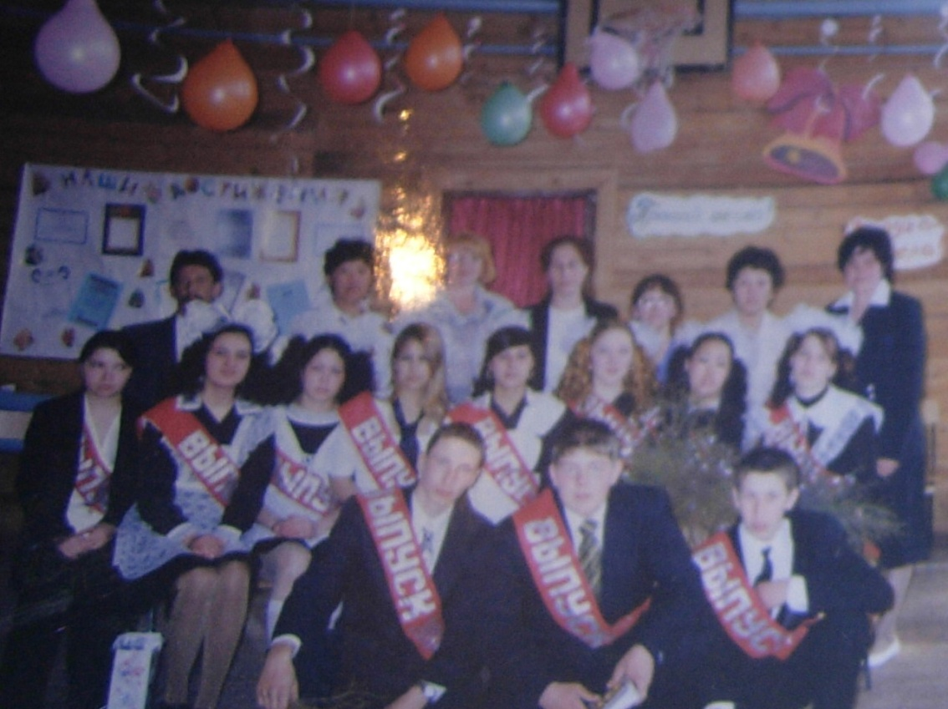

* 1. Отсутствие правонарушений у учащихся (или положительная динамика по этому показателю).

Выпуск 2005-2006 учебного года отличался тем, что среди учащихся не было так называемых «трудных» детей. Каждый из детей – личность. В каждом из них преобладали положительные качества. Никаких правонарушений за 7 лет не наблюдалось. Ныне, являясь классным руководителем 7 класса, Екатерина Анатольевна создает нравственно и эмоционально благоприятную среду для формирования классного коллектива и развития личности ребенка в нем.

* 1. Развитие самоуправления в классе

Самоуправление осуществляется через актив класса, где каждый член классного коллектива занимает активную позицию. В начале учебного года происходит выбор актива классного коллектива, формируется 4 комиссии: культурно-массовая, учебная, спортивная, производственная. Каждый учащийся в классе имеет постоянное или временное поручение.

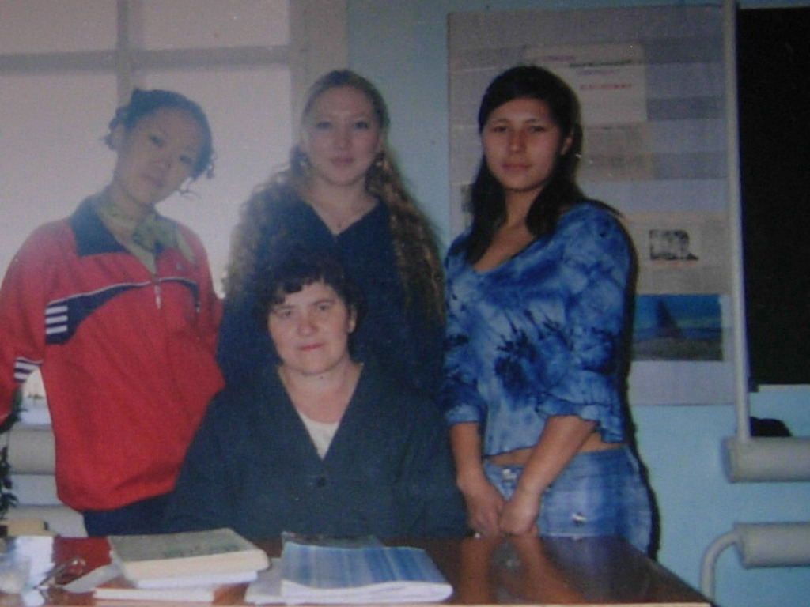

* 1. Активное участие учащихся в жизни образовательного учреждения

Учащиеся класса принимали самое активное участие в жизни школы. Без них не проходил ни один школьный вечер, ни одно спортивное мероприятие. Лидером, заводилой в классе являлась Иванова Т. – участница улусной олимпиады по черчению, спортсменка, актриса, она возглавляла культурно-массовую работу в школе.

Наши «серебряные» медалистки: Фролова Н. и Исакова Н – призеры улусных, республиканских, региональных, а Фролова Н. и Всероссийской олимпиады по биологии, истории, обществоведению, Исакова Н. - участница республиканской конференции «Шаг в будущее», Иванова К. – победительница республиканских конкурсов рисунков и технологии; Перфильева Т. – победительница Урицкой «Фабрики звезд». Весь коллектив класса – активный участник художественной самодеятельности школы и первый ее помощник.

* 1. участие учащихся в решении проблем местного социума

Учащиеся класса участвовали в праздничных мероприятиях на селе, в субботниках и воскресниках. Егоров Е. и Одинцов А.- организаторы волонтерского движения. Выпускники школы – активные сподвижники на селе в оказании помощи престарелым и одиноким людям, в проводимых мероприятиях по благоустройству своей «малой» родины.

**III. Позитивные результаты внеурочной деятельности обучающихся по учебным предметам**

* 1. в целях расширения, углубления полученных на уроках знаний, учитель организует внеурочную деятельность по предмету через элективный курс «Секреты орфографии», проектную деятельность и кружок «Юнкор».

Работая в них, дети лучше усваивают основные орфографические правила русского языка, учатся наблюдать, отбирать необходимый материал для сочинений, отличать стилевую принадлежность текста.

* 1. Результаты внеурочной деятельности (творческой работы учащихся,

участие в конференциях, конкурсах, концертах, спортивных соревнованиях) за последние три года.

Благодаря творческой работе учителя, учащиеся Екатерины Анатольевны участвуют в олимпиадах, выступают с докладами, пишут рефераты, сочинения, участвуют во внутришкольных мероприятиях (неделе русского языка и литературы, конкурсе чтецов, литературных гостиных, литературно-музыкальных композициях). Все это позволяет поддерживать интерес к предмету на высоком уровне.

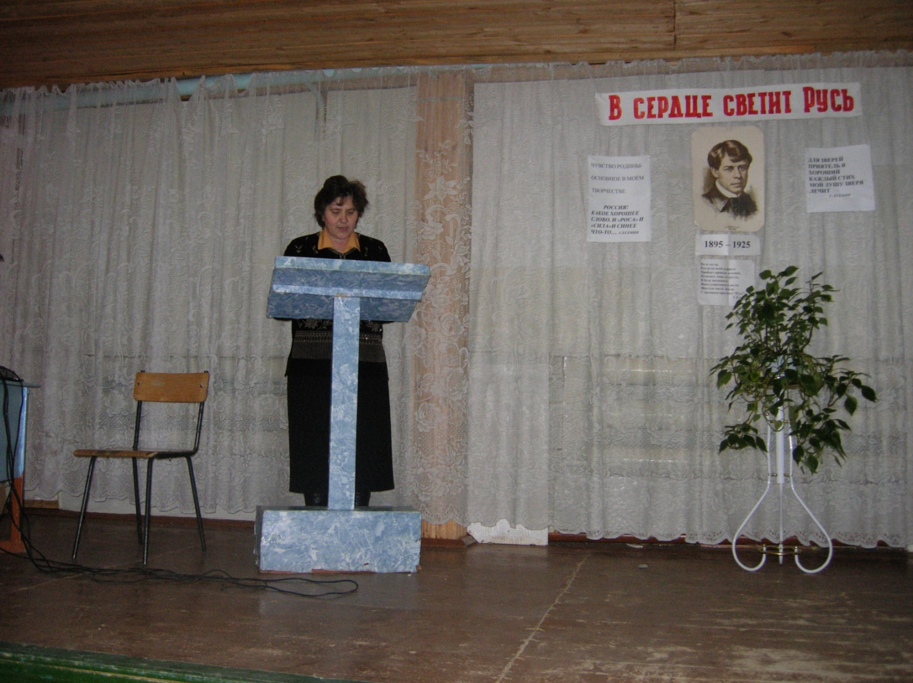

3.3. Охват детей внеурочной деятельностью в 2006-2007 уч. года.

|  |  |  |  |
| --- | --- | --- | --- |
| класс | Количество учащихся в классе | Охват детей внеурочной деятельностью | В процентах  % |
| 6 | 5 | 5 | 100 |
| 7 | 7 | 7 | 100 |
| 10 | 5 | 2 | 40 |

|  |  |
| --- | --- |
| Учебный год | Охват детей внеурочной деятельностью (%) |
| 2004-2005 | 61 |
| 2005-2006 | 75 |

|  |  |
| --- | --- |
| 2006-2007 | 80 |

* 1. Достижения (первые призовые места) учащихся, посещающих внеурочные мероприятия учителя, в олимпиадах, конкурсах, спортивных соревнованиях разного уровня

Применение разных форм внеклассной работы с детьми способствует их творческому воображению. Дети учатся писать стихи, участвуют в различных конкурсах сочинений. Нестандартные формы проведения активизируют учащихся. Ежегодно дети участвуют в республиканских конкурсах сочинений, их работы публикуются в СМИ.

|  |  |  |
| --- | --- | --- |
| год | Работы учащихся | выход |
| 2004-2005 | Республиканский конкурс сочинений, посвященный 60-летию Победы «Ветеран Великой Отечественной войны» - Бузина И. (7 кл.) | Сертификат Международного фонда «Дети Саха-Азия» |
| 2005-2006 | Призеры республиканского конкурса «Марш парков»:  Иванова Ю. – 5кл. «С чего начинается Родина»  Янкова Н. - : Кл. «Не исчезай, мое село!» | Сочинения опубликованы в газете «Юность Севера» |
| 2006-2007 | Винокурова О. – 10 кл. «Храни тепло родного очага» |

|  |  |  |
| --- | --- | --- |
| 2007-2008 | Сочинение Винокуровой О. «Я мыслю о тебе, сын земли якутской», посвященное 110-летию М. К. Аммосова.  Приняли участие в республиканском конкурсе «О, как прекрасно слово Мама!» | Работы отпралены в г. Якутск |

1. **Использование современных технологий, в том числе информационно-коммуникативных, в процессе обучения предмету и в воспитательной работе**
   1. Использование ИКТ в процессе учения предмету

Широкий кругозор в области русского языка и литературы, глубокая эрудиция, позволяют Екатерине Анатольевне работать творчески, быть в поиске новых форм и методов обучения

Владея примами КСО, используя процесс дифференциации, осуществляет индивидуализацию обучения. Владеет технологией творческих мастерских.

* 1. Использование проектных, исследовательских и др.. развивающих образовательных технологий в процессе обучения предмету и в воспитательной работе

Ее ученики владеют методами наблюдения и эксперимента, обработки результатов, выделяют главное, устанавливают причинно-следственные связи.

В процессе обучения: кроссворды, ребусы, чайнворды, алгоритмы, перфокарты, работа с дополнительной литературой.

* 1. Разработка и использование общественно признанной авторской методики, в том числе цифровых образовательных ресурсов, методов фиксации и оценивании учебных достижений, контрольно-измерительных материалов.

Екатериной Анатольевной разработаны нестандартные формы проведения уроков. Опытом их проведения она поделилась в журнале «Народное образование Якутии» №3, 2003 г.

Урок-конференция по рассказу В. П. Астафьева «Васюткино озеро».

Урок- композиция по рассказу «Пусть память верную хранят… и наших внуков внуки», журнал «Литература в школе» №8-2002.

«Активные формы проведения уроков русского языка и литературы» в брошюре МОУ «Урицкая СОШ», урок—путешествие по стране «Лексика» опубликован в журнале «Русский язык в школе и дома»-2008 г. №4

* 1. Результаты использования современных образовательных технологий

Использование современных образовательных технологий повышает у учащихся мотивацию к изучению предмета русский язык и литература, активизирует познавательную деятельность, позволяет добиваться стабильной 100% успеваемости, стойкой положительной динамики качества знаний. В течение ряда лет учащиеся сдают выпускные государственные экзамены в форме ЕГЭ по литературе со 100% качеством, по русскому языку 84,4% поступают в учебные заведения, где одним из профилирующих предметов является русский язык.

1. **Обобщение и распространение собственного педагогического опыта на муниципальном и (или) региональном уровне (мастер - классы, семинары, конференции, круглые столы и др.)**
   1. Распространение опыта на муниципальном уровне: проведение мастер – классов, семинаров, систематическая работа с молодыми коллегами (наставничество)

Евстифеева Екатерина Анатольевна постоянно совершенствует свое профессиональное мастерство: посещает уроки коллег школы, изучает передовой опыт учителей Якутии, России. Знания, приобретенные на курсах, при изучении новых методик, посещении занятий своих коллег, Екатерина Анатольевна применяет на своих уроках. Ежегодно она дает открытые уроки по русскому языку и литературе для учителей школы, проводит открытые мероприятия: предметные недели, литературные вечера, семинары. Собственный опыт передает учителям на заседаниях методических объединений, педагогического совета, административных совещаниях.

|  |  |  |  |
| --- | --- | --- | --- |
| Учебный  год | месяц | Тема выступления | Где выступали |
| 2004-2005 | декабрь | Методы изучения и формирования мотивации учения школьников | Методическое объединение |
| март | Примерная программа психологического изучения учителем мотивации учения школьников | Педагогический совет |
| 2005-2006 | декабрь | Диагностика педагогической успешности, разработка процедур самостоятельности учителей | Педагогический совет |
| март | Факторы, влияющие на качество преподавание | Методическое объединение |
| 2006-2007 | декабрь | Положение о неудовлетворительной оценке | Методическое объединение |
| Апробирование новых методик технологий учебно-воспитательного процесса | Методическое объединение |

В течение 15 лет Екатерина Анатольевна является руководителем методического объединения учителей гуманитарного цикла, которое внесло свою лепту в победу школы на улусном смотре – конкурсе, в номинации «Мы – профессионалы»

Екатериной Анатольевной разработаны и внедрены в практику преподавания урок-конференция по рассказу В. П. Астафьева «Васюткино озеро» и урок-композиция «Пусть память верную хранят… и наших внуков внуки», которые опубликованы в журналах «Народное образование Якутии и «Литература в школе», затем в брошюре «Урицкая СОШ», которая выпущена и распространена на улусном уровне. Урок-путешествие по теме «Лексика» опубликован в российском журнале «Русский язык в школе и дома» в №4, 2008г. Являясь наставником молодого учителя, работает по плану, который включает в себя следующие вопросы: изучение нормативно-правовой базы, ведение школьной документации, составление плана урока, календарно-тематического планирования, требования к ведению тетрадей, типы современных уроков, их организация, работа над темой самообразования.

* 1. 5.2 Обобщение и распространение опыта на региональном уровне: проведение мастер – классов, участие (с докладами) в семинарах, совещаниях и конференциях, научно-методические публикации в региональных изданиях, банках педагогической информации.

Екатерина Анатольевна поделилась собственным опытом с журналом «Народное образование Якутии» и отправила для публикации статью «Духовно-нравственное воспитание школьников как одно из направлений урока литературы»

* 1. 5.3 Обобщение и распространение опыта на федеральном уровне: проведение мастер – классов, участие (с докладами) в семинарах, совещаниях и конференциях, научно-методические публикации информации

Урок-композиция опубликован в журнале «Литература в школе» №8-2002 г.

Опубликован урок-конференция по рассказу В. П. Астафьева «Васюткино озеро» в журнале «Народное образование» №3-2003 г.

Опубликован урок-путешествие по стране «Лексика» в журнале «Русский язык в школе и дома» №4 2008 г.

1. **Участие в муниципальных, региональных и профессиональных федеральных конкурсах.**
   1. Участие в муниципальных профессиональных конкурсах.

Екатерина Анатольевна принимает активное участие в улусном конкурсе педагогического мастерства.

2004 г. – награждена значком «Отличник образования РС (Я)

2005-2006 гг. в номинации «За высокие результаты труда и успешную социализацию выпускников»

* 1. Участие в федеральных профессиональных конкурсах.

1. **Повышение квалификации и профессиональная подготовка**

Екатерина Анатольевна постоянно работает над повышением своего профессионального уровня через курсы, проводимые ИПКРО, через самообразование, участвуя секции гуманитарного цикла и являясь ее руководителем.

|  |  |  |
| --- | --- | --- |
| Курсы повышения квалификации | | |
| год | Название курсов | Где проходили |
| 2005 | Авторский республиканский семинар д. п. н., профессора ЯГУ Петровой С. М. «Актуальные проблемы современного литературного образования в школе» | г. Якутск |
| 2006 | Фундаментальные курсы учителей русского языка и литературы | г. Якутск |

1. **Отзывы учащихся, родителей, коллег о деятельности учителя.**

«Екатерина Анатольевна Евстифеева – учитель по призванию. Вот уже 31 год она преподает русский язык и литературу в нашей школе. Многие ученики пошли по ее стопам, я после школы закончил ЯГУ, преподаю русский язык и литературу.

Она состоялась и как классный руководитель. И школьники, и родители любят и ценят Екатерину Анатольевну. Не это ли счастье для учителя? Особенно интересно проходят у нее открытые уроки. Один урок, посвященный Великой Отечественной войне, даже был напечатан в журнале «Литература в школе». Мы гордимся тем, что именно Екатерина Анатольевна учила и учит нас сейчас.» отзывы выпускников: ОдинцовЯ В.А.учитель русского языка и литературы, студенток ЯГУ Фроловой Н и Исаковой Н.

« Екатерина Анатольевна – наш учитель русского языка и литературы. Она работает в школе очень давно, и мы все ее любим и уважаем. Ценим ее нелегкий труд, ведь очень трудно учить детей грамоте, надо добиться того, чтоб каждый ученик получил знания и научился правильно ими пользоваться. Екатерина Анатольевна выпустила уже много классов под своим руководством. Со своими учениками она общается легко, они всегда ее понимают и могут обратиться к ней за советом. Те классы, которые она выпустила были очень дружными и сплоченными; они участвовали во всех школьных мероприятиях. В этом и заключается ее огромная заслуга перед всеми нами.

В этом году Екатерина Анатольевна стала классным руководителем в нашем 7 классе. Мы рады, что именно она у нас «классная» и благодарны ей за ее доброту, понимание к нам. Екатерина Анатольевна может быть и строгой, и доброй, и именно за это мы любим ее.» С уважением учащиеся 7 класса.

« Наша школа очень богата учителями, которые обладают талантом, мастерством преподавания, высокой духовностью и трудолюбием. Одной из них является Евстифеева Екатерина Анатольевна. Она умело использует органическое сочетание учебной и творческой деятельности школьников.

Педагог свободно владеет не только традиционными, но и нетрадиционными формами проведения уроков, широко использует разные методики преподавания, наглядность, дополнительные источники, приручая детей добывать знания самостоятельно.

Екатерина Анатольевна работает в тесном контакте с учащимися, оказывает коллегам педагогическую поддержку и помощь.

Она в совершенстве владеет своей речью и профессионально проводит свои уроки. Уроки интересны и ведутся на высоком уровне.

Спасибо Вам за поддержку и понимание в нелегком начинании моей педагогической деятельности, вы научили меня быть целеустремленной и любить свою профессию, как наставник, направляете меня к высоким результатам моей деятельности.»

Николаева Мария Валерьевна, учитель якутского языка

«Высокая преданность делу, принципиальность, скромность, человечность и простота снискали Екатерине Анатольевне Евстифеевой искреннюю любовь и непререкаемый авторитет среди учеников, коллег и жителей села.»

Заслуженный учитель РС(Я)

Одинцова Эльза Иннокентьевна.

Всего 51 подпись.

**Подтверждающие документы наград учителя и учащихся.**

1. Благодарность Винокуровой Оксане, ученице 9 класса, за участие в республиканской викторине «Знаешь ли ты русский язык?» Якутск. 2006 г.
2. Сертификат Международного фонда «Дети Саха – Азия» за участие в республиканском конкурсе «Ветеран Великой Отечественной войны» Бузиной Инне, ученице 7 класса. Якутск. 2005 г.
3. Серебряные медалисты: Исакова Наташа, Фролова Наташа. Отличник учебы, закончивший школу с Похвальной грамотой «За особые успехи в учении» - Егоров Евгений, Якутск ,2005г.
4. Отличник образования РС (Я) – 2004г.
5. Евстифеева Е.А. участница улусных конкурсов в номинациях: «За активное участие в методической работе» – 2004-05уч.год, «За высокие результаты труда и успешную социализацию выпускников» 2005-06 уч.год.